

REQUERIMENTO Nº ____207____/2012

De Informações

*“Quanto á previsão de serviço de manutenção e melhorias na Praça Vereador Luiz Antonio Panaggio “Bazar” no Bairro 31 de Março, em nossa cidade”.*

**Considerando-se** que, em recente visita aos moradores do Bairro 31 de Março, este vereador foi solicitado por munícipes, frequentadores, e usuários, solicitando providencias quanto ao serviço de manutenção e limpeza deste local;

**REQUEIRO** à Mesa, na forma regimental, depois de ouvido o Plenário, oficiar ao Senhor Prefeito Municipal, solicitando-lhe as seguintes informações:

1. É de conhecimento desta administração o mal estado de conservação deste local publico? Caso negativo, informar ao setor competente.
2. É possível promover a reforma das calçadas?
3. É possível a instalação de mais pontos de iluminação?
4. É possível a instalação de lixeiras?
5. É possível a instalação de mais bancos de concreto?
6. É possível a colocação de placa denominativa de identificação?
7. Quando se dará o início dos serviços de manutenção e melhorias?
8. Existem estudos para uma ampla reforma do local?
9. Outras informações que julgarem necessárias.



(Folha 02 – Requerimento de informações nº _______________/2012).

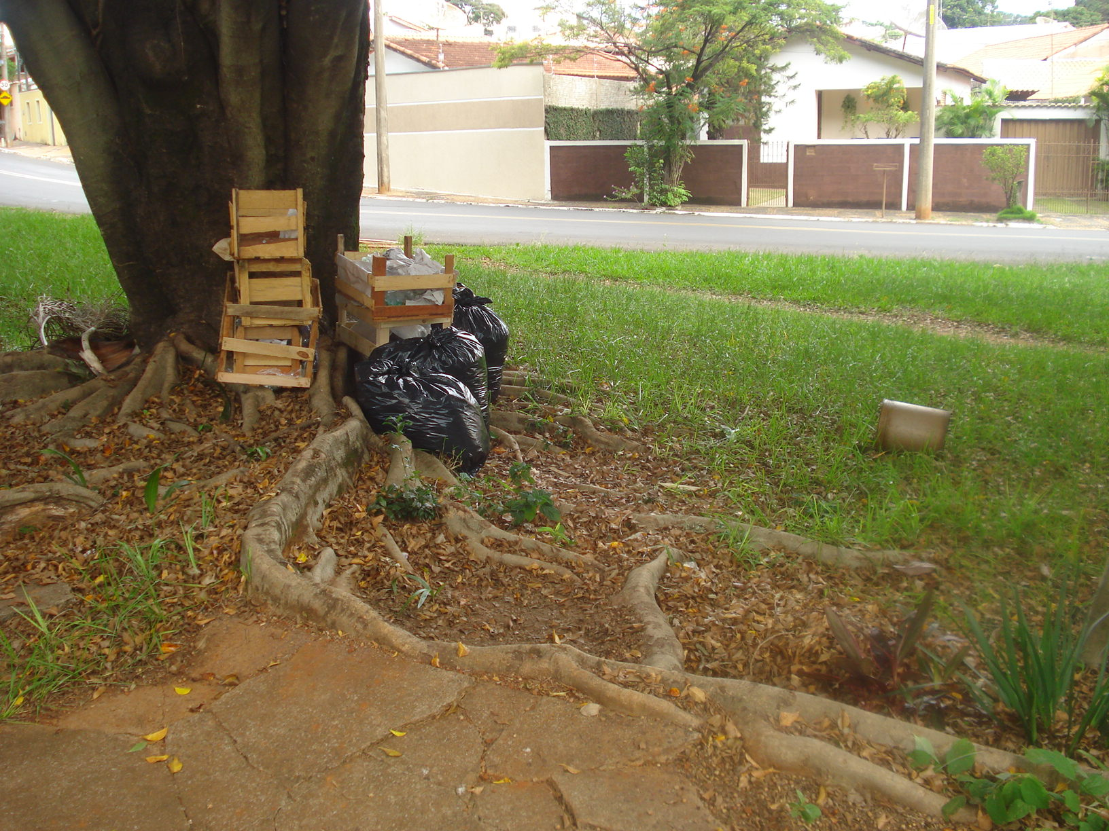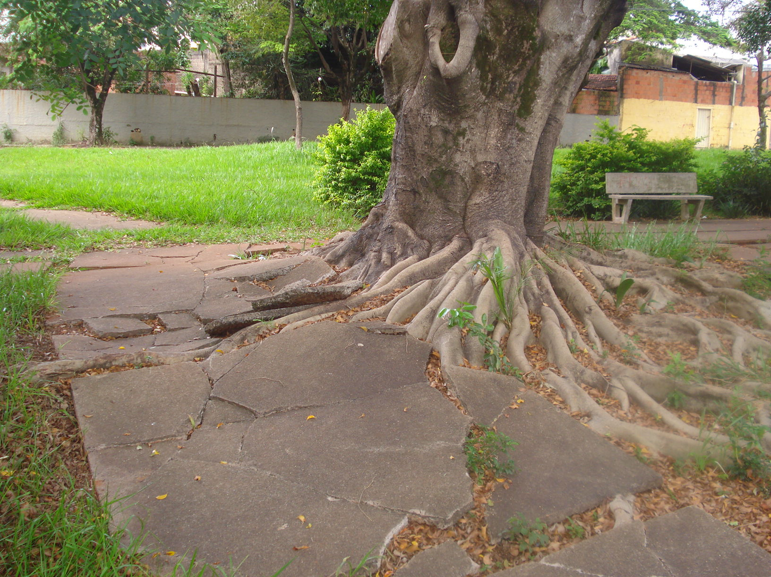

(Folha 03 – Requerimento de informações nº _______________/2012).

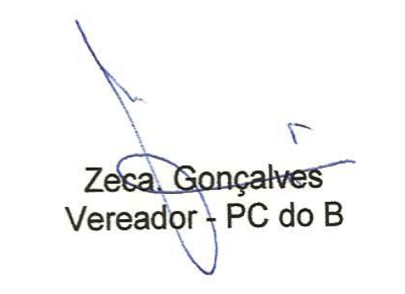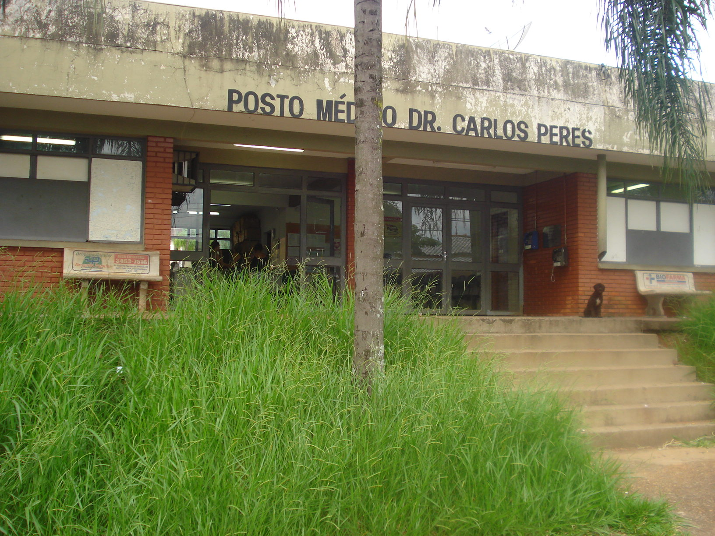

Plenário “Dr. Tancredo Neves”, em 21 de Março de 2011.